

**PRUEBA TÉCNICA BI - HABI -MIGUEL DIAZ**

**Resolución de problemas/situaciones**

1. El rendimiento del equipo de Brokers (el equipo encargado de las ventas inmobiliarias) ha disminuido considerablemente desde hace 4 meses. Usted está en el equipo encargado de mejorar la productividad, ¿cuál sería su acción en los dos próximos sprints?

**Transformando desafíos en oportunidades**

A lo largo del tiempo, es natural que los equipos enfrenten obstáculos que afectan su desempeño. Factores como procesos poco eficientes, falta de motivación o cambios en el mercado pueden influir en la productividad. Sin embargo, con un enfoque estratégico y soluciones bien dirigidas, estos problemas no solo pueden resolverse, sino convertirse en oportunidades para mejorar y fortalecer al equipo.

**Sprint 1: Diagnóstico y Optimización Operativa**

**Pensamos en grande y hacemos que las cosas ocurran**

Para identificar las razones detrás de la caída en el rendimiento del equipo de Brokers, es fundamental actuar con enfoque proactivo y resolutivo:

1. **Analizar datos y métricas de desempeño**
   * Identificar patrones en tasas de conversión, tiempo de cierre de ventas y volumen de operaciones.
   * Detectar oportunidades de mejora y definir líneas de acción basadas en insights claros.
2. **Encuestas y entrevistas con los Brokers**
   * Generar espacios de conversación para comprender barreras actuales.
   * Detectar procesos burocráticos o herramientas que no están facilitando su trabajo.
3. **Revisión y optimización de herramientas**
   * Evaluar el uso del CRM y otras plataformas digitales.
   * Implementar ajustes para eliminar fricciones y facilitar la gestión de clientes.
4. **Capacitación estratégica**
   * Diseñar sesiones cortas de entrenamiento en negociación y cierre de ventas.
   * Reforzar técnicas de seguimiento con clientes y gestión de objeciones.
5. **Feedback continuo**
   * Implementar reuniones breves diarias para ajustes rápidos.
   * Facilitar procesos de comunicación ágil dentro del equipo.



**Sprint 2: Implementación, Incentivos y Mejora Continua**

**Nunca nos rendimos, somos resilientes**

Con un diagnóstico claro, pasamos a tomar acción:

1. **Optimización del esquema de incentivos**
   * Reforzar la motivación alineando compensaciones con objetivos de alto impacto.
2. **Agilización de procesos internos**
   * Reducir burocracia y simplificar la gestión de leads.
3. **Co-diseño con el equipo de Brokers**
   * Incluir a Brokers clave en la planificación de mejoras.
4. **Uso de herramientas avanzadas de análisis**
   * Implementar modelos predictivos para mejorar el rendimiento.
5. **Definición de KPIs y monitoreo de resultados**
   * Medir avances y realizar ajustes precisos.
6. **Comunicación clara y transparente**
   * Fortalecer la alineación con la visión de Habi.

________________________________________________________________________________

2. Habi va a lanzar un nuevo producto «Habi fútbol», en el que la empresa comprará campos sintéticos y los venderá con césped nuevo y buenas gradas. Lamentablemente, al tratarse de un nuevo negocio, no disponemos de una estructura de base de datos para medirlo. Si fueras el encargado de crear un MVP que permitiera a los directivos seguir el rendimiento de Habi Soccer, ¿qué pasos darías para que esta información estuviera disponible?

**Transformando datos en decisiones estratégicas**

Cuando se inicia un nuevo negocio sin una estructura de datos previa, el reto no está solo en medir el rendimiento, sino en asegurarnos de que la información generada impulse decisiones acertadas. Por eso, en Habi, el enfoque debe ser ágil y orientado a la acción, permitiendo construir un MVP de seguimiento para **Habi Fútbol** basado en los principios de proactividad, transparencia y eficiencia.

**Pensamos en grande y hacemos que las cosas ocurran**

El primer paso es establecer las bases para capturar la información clave:

1. **Identificación de indicadores esenciales**
   * ¿Qué queremos medir? Algunos KPIs iniciales pueden incluir:
     + Tasa de ventas por campo sintético
     + Tiempo de venta desde la adquisición hasta la transacción final
     + Rentabilidad por unidad vendida
     + Nivel de satisfacción de los compradores
2. **Creación de una estructura básica de base de datos**
   * Diseñar un esquema simple en **Google Sheets, Excel, Python, Looker o Power BI**, permitiendo capturar los datos esenciales de cada venta.
   * Si se requiere mayor escalabilidad, se puede explorar el uso de una base de datos en **MySQL.**
3. **Implementación de un sistema de recolección automática**
   * Integrar formularios digitales para que el equipo comercial capture la información de cada transacción.
   * Automatizar la carga de datos en la base mediante herramientas como **Zapier o API de CRM**.
4. **Feedback rápido y ajustes**
   * Realizar reuniones de revisión cada semana para evaluar la calidad de los datos y ajustar la estructura según necesidades emergentes.

**Decisiones**

**Somos proactivos y encontramos soluciones con una actitud resolutiva**

Una vez la estructura básica esté en marcha, el foco pasa a la interpretación de la información y la optimización del proceso.

1. **Creación de un dashboard en Power BI o Tableau**
   * Permitir a los directivos visualizar tendencias en ventas, tiempos de comercialización y rentabilidad.
   * Incluir métricas dinámicas que puedan ajustarse según los insights obtenidos.
2. **Definición de procesos de mejora**
   * Basándonos en los datos capturados, identificar oportunidades de optimización:
     + ¿Se están vendiendo más rápido los campos en ciertas zonas?
     + ¿Hay patrones que indiquen demanda por mejoras en los productos?
3. **Iteración y escalabilidad**
   * Optimizar el MVP basado en el feedback recibido, ajustando la base de datos y las métricas clave según el aprendizaje obtenido.
   * Preparar el sistema para su futura integración con herramientas más robustas conforme crezca el negocio.
4. **Comunicación clara y estrategia de mejora continua**
   * Transparencia en los datos: los reportes deben ser accesibles y facilitar la toma de decisiones.
   * Impulso del aprendizaje: cada fase debe generar ajustes para fortalecer el negocio.

________________________________________________________________________________

**SQL**

3. Escriba una sentencia SELECT para recuperar la ciudad, el precio de venta y la fecha de creación de todos los inmuebles que se han publicado por un precio superior al precio medio de venta de todos los inmuebles publicados para Carolina Castro Jaramillo*

**1. SQL**

* Sacamos primero el precio medio de la Vivienda de Carolina Castro - El cual es aproximadamente 263 millones.



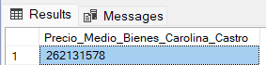

**2.SQL**

* Precio de todos los inmuebles basados en los de Carolina Castro (Se crean más de 18 mil registros.

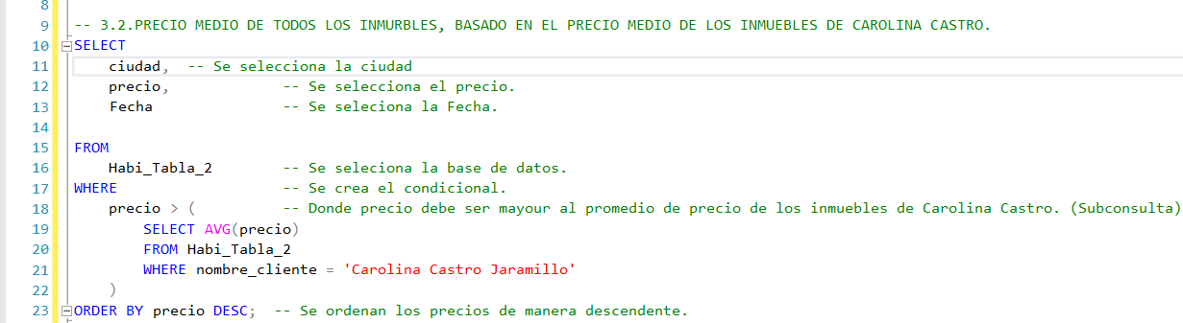

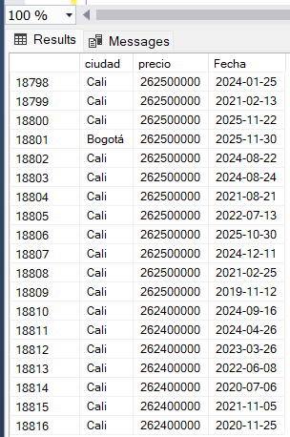

4. Escriba la sentencia SELECT que resuelve la siguiente pregunta: ¿Cuál es el promedio de precios de venta por tamaño de propiedad (en metros cuadrados) para propiedades que tienen al menos 3 habitaciones y 2 baños? Considere solo promedio de precio de venta mayor a 80.000.000 y muestre el top 20 ordenado de forma descendente por el promedio del precio de venta*

**3. SQL**

* Se inserta el Código en SQL promediando el precio promedio por área de propiedades que al menos tienen 2 habitaciones y 3 baños. En el cuadro de abajo se muestra el top 20.

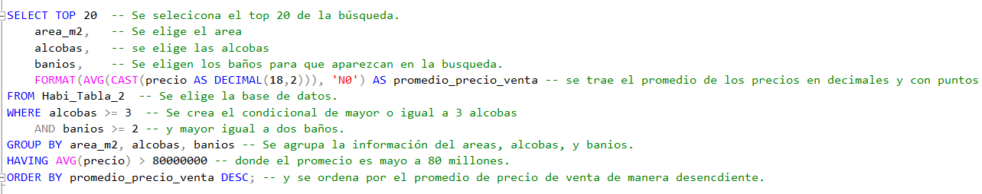

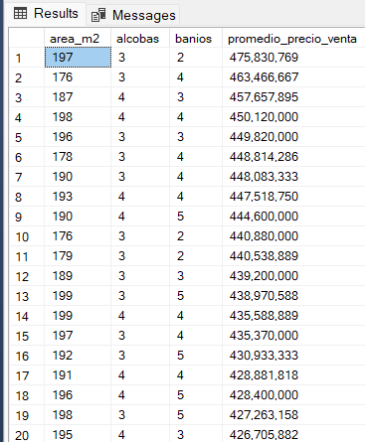



**Visualización de datos**

Utilice el archivo csv adjunto «base test bi» para las siguientes preguntas:

5. Proporcione un dashboard interactivo que presente los precios de venta por cliente y por zona. Además, exponga los insights más relevantes que logra obtener a partir de la visualización desarrollada. (Proporcione una URL y las credenciales necesarias).

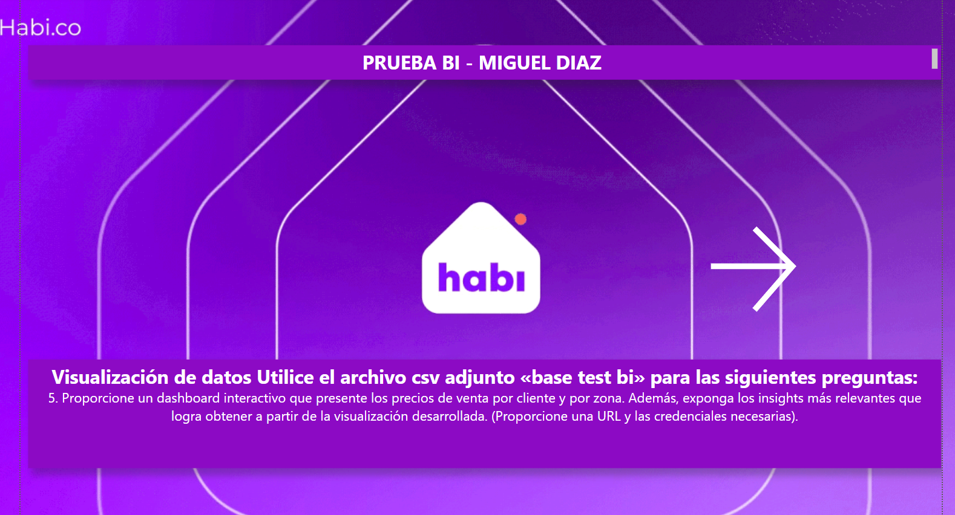

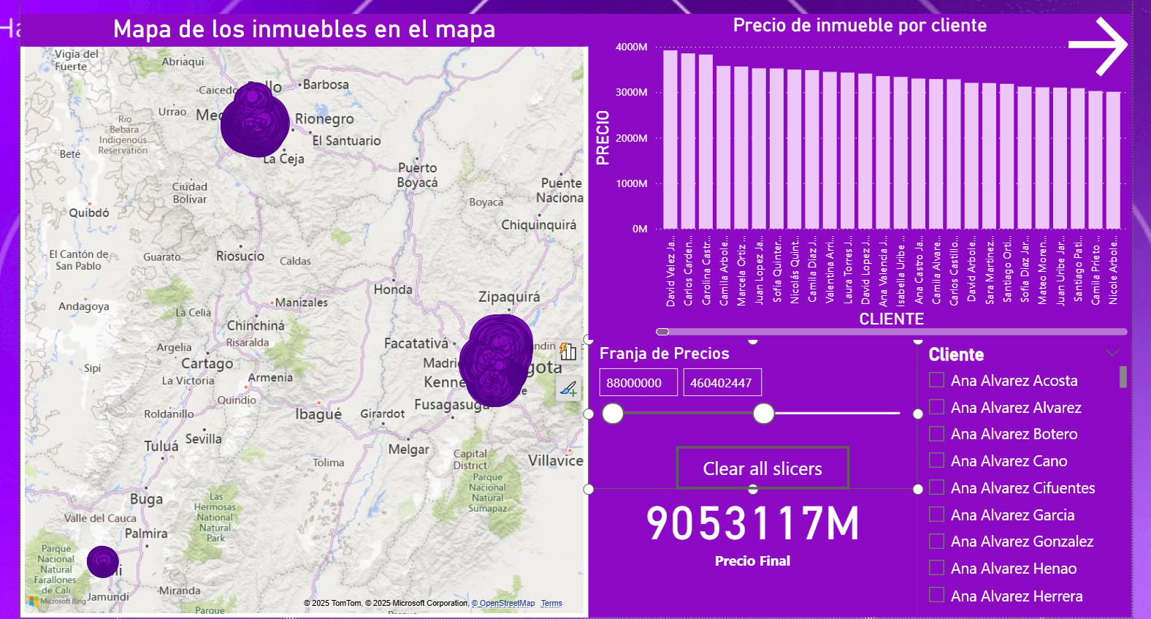

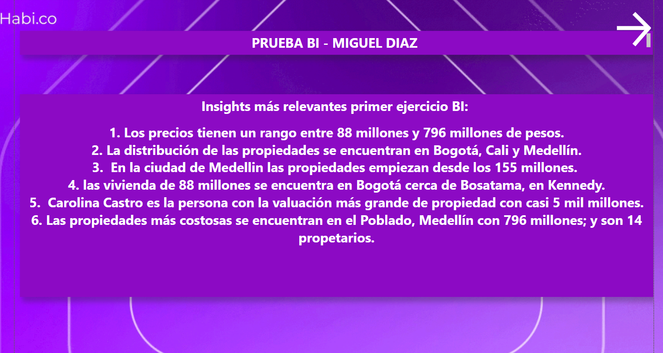

6. Cree un dashboard para el equipo de operaciones que les permita introducir una coordenada lat-lon y muestre las propiedades publicadas en un radio de 500m (Mapa y listado con las características de las propiedades) (Proporcione una URL y las credenciales necesarias).

